[科学评议：南方医科大学深圳医院一论文被pubpeer讨论！作者已回复！](https://mp.weixin.qq.com/s?__biz=MzkzOTc0Njg0Nw==&mid=2247485877&idx=1&sn=14c5e7733257ec010ec11dff9fa312b0&chksm=c3241397b219e8220effe50c68b4e85b876b5068c84ba21863810282a121a1d28d02cc94478e&scene=126&sessionid=1743523768)

学术斗士！[诚信学术科研](javascript:void(0);)2025-03-16 17:36:12美国



**专注于发现和揭露SCI论文中的图片重复和数据问题，致力于维护学术界的公正与透明。关注我们，了解最新的学术案例和研究诚信资讯！**

https://pubpeer.com/publications/0D5F94705C020E0AB3252B3D91E35A#1

近日，有学术探讨网站PubPeer针对发表于**《Oxidative medicine and cellular longevity》**的文章提出讨论，该文章题为《Bcl-2 Proteins Regulate Mitophagy in Lipopolysaccharide-Induced Acute Lung Injury via PINK1/Parkin Signaling Pathway》（Bcl-2蛋白通过PINK1/Parkin信号通路调控脂多糖诱导的急性肺损伤中的丝裂噬作用）。**第一作者为Zhihao Zhang博士（南方医科大学深圳医院麻醉科），通讯作者为Youtan Liu教授（南方医科大学深圳医院麻醉科）。**

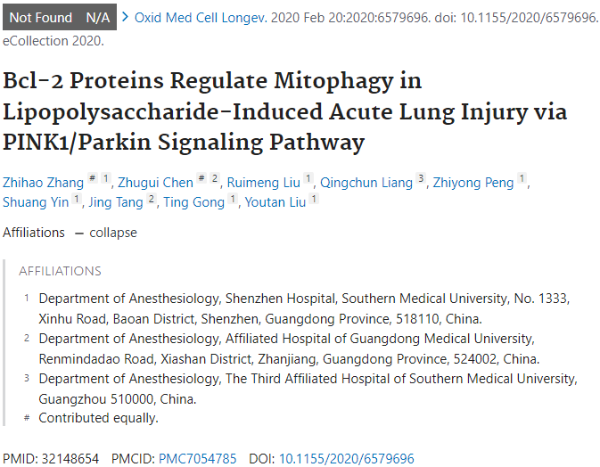

#### 讨论细节解析

在PubPeer的讨论中，用户提出了以下问题：

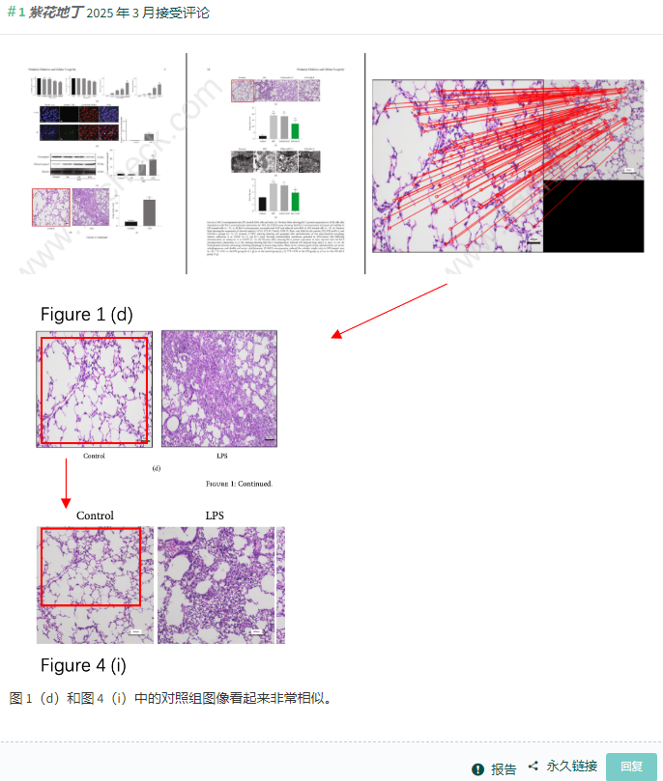

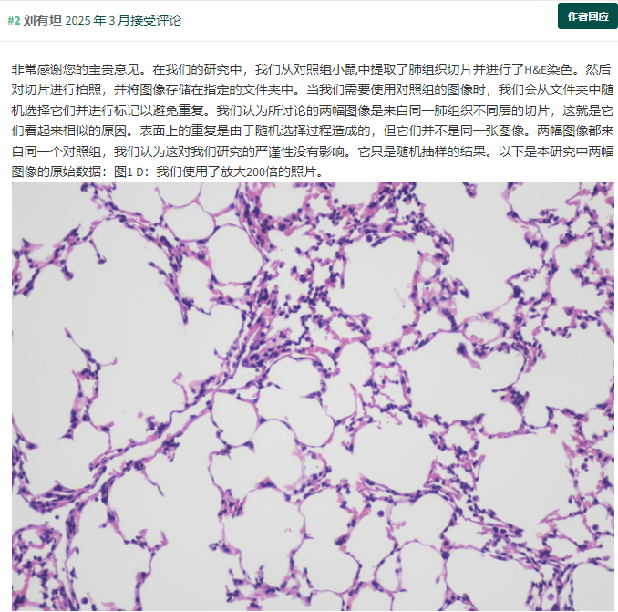

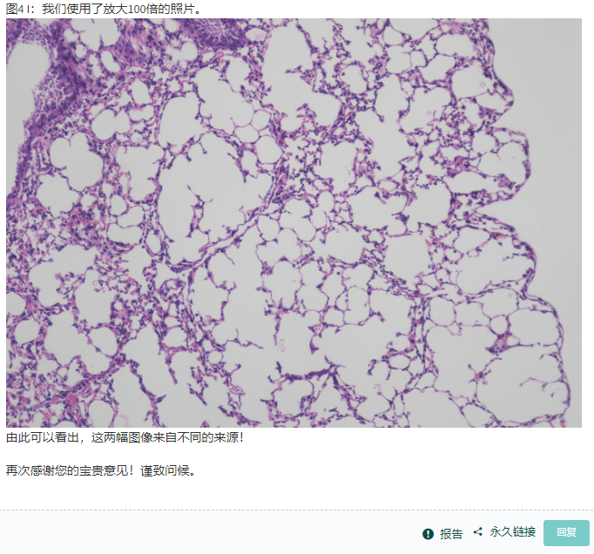

https://pubpeer.com/publications/0D5F94705C020E0AB3252B3D91E35A#1

免责声明：质疑信息来源于Pubpeer，提及人名均为音译对于文章内容的真实性、完整性、及时性本公众号不做任何保证或承诺，仅供读者参考！免责声明：质疑信息来源于Pubpeer，提及人名均为音译对于文章内容的真实性、完整性、及时性本公众号不做任何保证或承诺，仅供读者参考！免责声明：质疑信息来源于Pubpeer，提及人名均为音译对于文章内容的真实性、完整性、及时性本公众号不做任何保证或承诺，仅供读者参考！

如有侵权，请及时联系公众号后台！

**欢迎积极投稿！共同维护学术界的公正与透明！**

[#论文](https://mp.weixin.qq.com/mp/appmsgalbum?__biz=MzkzOTc0Njg0Nw==&action=getalbum&album_id=3600816017607131136#wechat_redirect)[#图片重复](https://mp.weixin.qq.com/mp/appmsgalbum?__biz=MzkzOTc0Njg0Nw==&action=getalbum&album_id=3600843934894555137#wechat_redirect)[#南方医科大学深圳医院](https://mp.weixin.qq.com/mp/appmsgalbum?__biz=MzkzOTc0Njg0Nw==&action=getalbum&album_id=3901119745923137538#wechat_redirect)